ООО «ВОСТОК ИМПОРТ»
107023, город Москва, Семёновская пл, д. 1а, помещ. 8/27
ИНН/КПП 9724133072 /771901001
E-mail: komarovds@vostokimport-msk.ru, тел.: 8 916 01 01 222, Саит: vostokimportmsk.ru

Персональное предложение от 00.00.2026г.
FOTON Tunland V9 Prestige
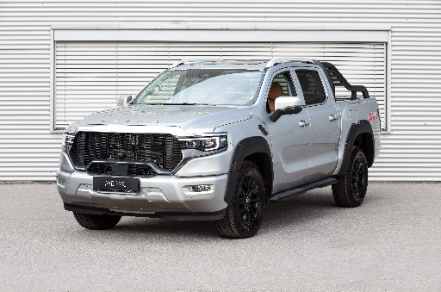

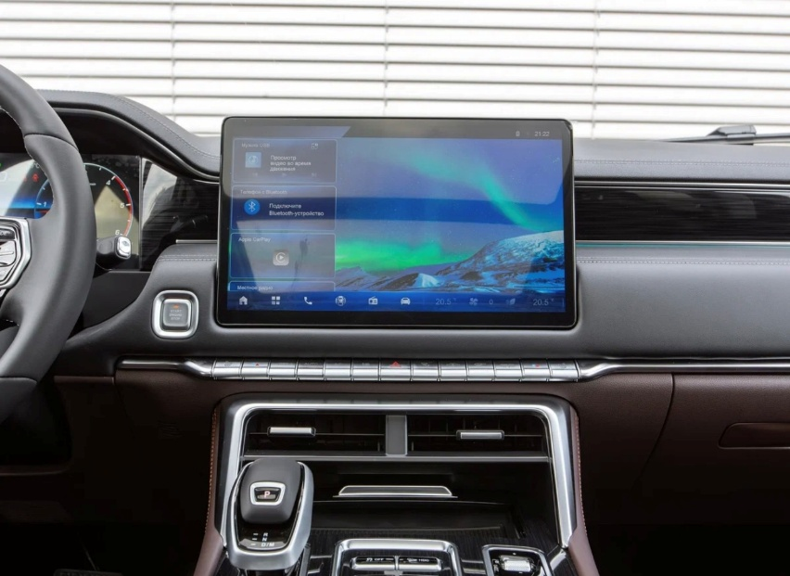
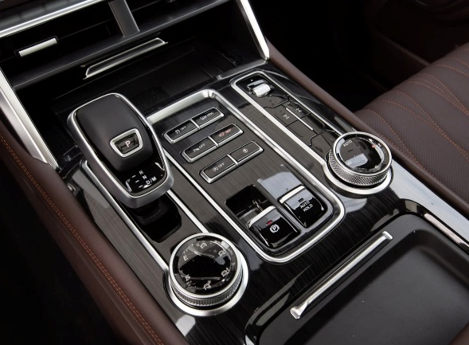

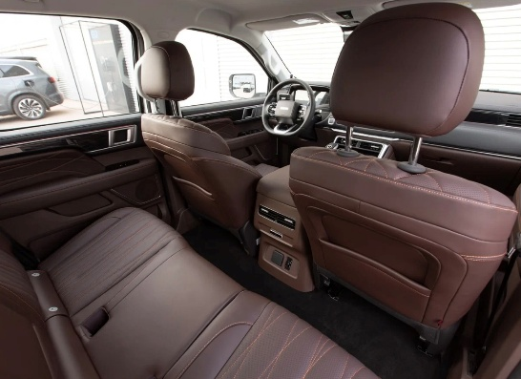

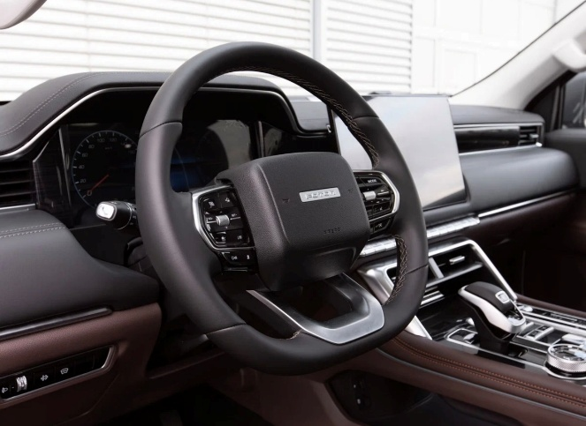

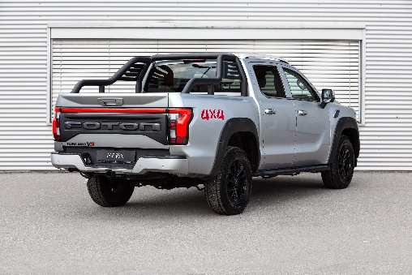

Технические характеристики
Двигатель Aucan 2.0 л, 118 кВт/159 л.с., турбированный дизельный, Евро 5
+ 48В электромотор, 410+60 Нм при 1500-2400 об/мин
Автоматическая коробка передач, 8-ступенчатая

Колёсная формула 4x4
Допустимая полная масса, кг 3055
Снаряжённая масса транспортного средства, кг 2380
Габаритные размеры автомобиля Д/Ш/В, мм 5617×2090×1955
Внутренние размеры автомобиля Д/Ш/В, мм 1650×1577×530
Колёсная база, мм 3355
Минимальный дорожный просвет, мм 210
Тип кабины двухрядная
Объём топливного бака, л 76
Шины 265/70R18
Год выпуска 2025

Комплектация автомобиля

Безопасность
ESP, ABS+EBD
Система динамической стабилизации (VDC)
Антипробуксовочная система (TCS)
Ассистент помощи при экстренном торможении (HBA)
Система удержания на подъёме (HHC)
Система контроля спуска со склонов (HDC)
Система повышения давления в тормозной системе (HBB)
Мигающий аварийный стоп-сигнал (BLF)
Адаптивный круиз-контроль
Функция лимита с системой распознавания ограничения скорости движения
Система автоматического экcтренного торможения (AEB)
Система приоритета тормозов (BOS)
Электроблокировка дифференциала заднего моста
Электроблокировка дифференциала переднего моста
Система предупреждение о лобовом столкновении (FCW)
Система предупреждения о столкновении с пешеходом
Система предупреждения о сходе с полосы движения (LDW)
Система удержания автомобиля в полосе движения (LKA)
Система помощи при движении по полосе (LCC)
Система распознавания дорожных знаков
Система помощи при движении в заторе (TJA/ICA)
Система помощи при перестроении
Система контроля усталости водителя
Система контроля слепых зон
Система помощи при движении задним ходом
Подушки безопасности водителя и переднего пассажира
Боковые подушки безопасности, шторки
Система контроля давления в шинах
Передние и задние датчики парковки
Преднатяжители ремней безопасности переднего и заднего ряда сидений
Индикация непристёгнутых ремней безопасности второго ряда
Комфорт
Двухзонный климат-контроль с функцией очистки воздуха
Система кругового обзора 360° + приветственный свет + видеорегистратор
Бесключевой доступ
Бесключевой запуск двигателя
Выбор режима вождении: 2H, ECO, NORMAL, SPORT, SAND, SNOW, OFF-ROAD
Мультифункциональное рулевое колесо
Электроусилитель руля (EPS), 3 режима: Sport, Comfort, Normal
Регулировка руля по высоте и по вылету
Подрулевые лепестки
Электрорегулировка зеркал заднего вида
Электропривод складывания зеркал заднего вида
Обогрев зеркал заднего вида
Зеркала заднего вида с функцией памяти
Салонное зеркало с автоматическим затемнением
Обогрев заднего стекла
Датчик дождя
Электрорегулировка сиденья водителя, 10 положений, поясничная поддержка
Электрорегулировка сиденья пассажира, 4 положения
Функция памяти положения сидений водителя и переднего пассажира
Подогрев сидений водителя и переднего пассажира
Подогрев сидений второго ряда
Электростеклоподъемники передние и задние
Автоматическое открывание передних окон с функцией защиты от защемления
Автоматическое открывание задних окон с функцией защиты от защемления
Ключ ЦЗ с управлением стеклоподъёмниками
Система поиска автомобиля на парковке
Электрический стояночный тормоз (EPB)
Функция автоматического удержания автомобиля AUTOHOLD
ISOFIX
ISOFIX+LATCH
Светодиодные фары
Функция автоматического переключения дальнего света фар
Электрорегулировка фар
Автоматическое включение ближнего света
Функция задержки выключения света фар
Светодиодные дневные ходовые огни
Передние противотуманные фары
Функция подсветки поворота
Светодиодные задние фонари
Светодиодный верхний стоп-сигнал
Мультимедийная система диагональю 14.6'' c возможностью подключения телефона, Bluetooth, с поддержкой Carplay
Голосовое управление (английский)
Беспроводная зарядка
Динамики, 6 шт.
USB, 2 спереди / 2 сзади
Интерьер
Обивка сидений из искусственной кожи
Цвет салона комбинированный, чёрный/коричневый
Амбиентная подсветка
Выбор сценариев подсветки
12,3-дюймовый цветной дисплей приборной панели
Система складывания сидений 60:40
Экстерьер
Панорамная крыша с люком (вкл. рейлинги на крыше за доп. плату)
Рейлинги на крыше
Наружные зеркала заднего вида со светодиодным повторителем поворота, окрашенные в цвет кузова
Дуги безопасности
Боковые подножки
Пневматические упоры крышки капота
Тонированные стёкла второго ряда
Тонированное заднее стекло
Выдвижная подножка, интегрированная в откидной борт кузова
Гидравлические стойки откидного борта
Защитное покрытие грузового отсека
Замок откидного борта

ЭРА Глонасс
Подготовка под ТСУ
Электрическая розетка для ТСУ
Защита двигателя передняя
Защита двигателя задняя
Розетка 220В для задних сидений
Полноразмерное запасное колесо (стальной диск)
Низкотемпературный аккумулятор
Розетка 12В
Съёмная пепельница
Прикуриватель

Цвет кузова Серый металлик
Цвет салона комбинированный, чёрный /коричневый

Гарантия на а/м 3 года или 150 000 км.
Стоимость автомобиля, руб. (вкл. НДС): 5 672 000,00 рублей

Срок поставки: В наличий или неделя (Уточнение у склада, точной даты)

Данное предложение действительно до 00.00.2026 00:00
До подписания договора купли-продажи дилер вправе изменить комплектацию и стоимость указанного автомобиля в одностороннем порядке.
По всем вопросам Вы можете обращаться к вашему менеджеру по телефону или по указанному адресу электронной почты.
Всегда рады работать для Вас!

С уважением,
Комаров Денис
Продавец-консультант
ООО «ВОСТОК ИМПОРТ» FAW, FOTON, КАМАЗ, ВАЛДАЙ
107023, город Москва, Семёновская пл, д. 1а, помещ. 8/27
e-mail: komarovds@vostokimport-msk.ru
тел: +7 (916) 01-01 222

*Данное предложение не является офертой или публичной офертой, определяемой положениями статей 430, 437 Гражданского Кодекса РФ, и носит исключительно информационный характер.

